**Informacja o starostwie w tekście łatwym do czytania ETR**



Starostwo Powiatowe w Grójcu to Urząd.

W Starostwie pracują urzędnicy.

Urzędnicy zajmują się ważnymi sprawami mieszkańców powiatu.

Kierownikiem Urzędu jest Starosta Grójecki Krzysztof Ambroziak któremu pomagają członkowie zarządu, naczelnicy, kierownicy wydziałów i jednostek oraz pracownicy.

Starostwo Powiatowe w Grójcu otwarte jest w godzinach:

Poniedziałek: 8:00 - 16:00   
Wtorek: 7:30 - 15:30  
Środa: 7:30 - 15:30  
Czwartek: 7:30 - 15:30  
Piątek: 7:30 - 15:30

Gdzie w Grójcu znajduje się Starostwo Powiatowe?

Starostwo Powiatowe mieści się w Grójcu, w  **budynku** przy ul. Piłsudskiego 59.

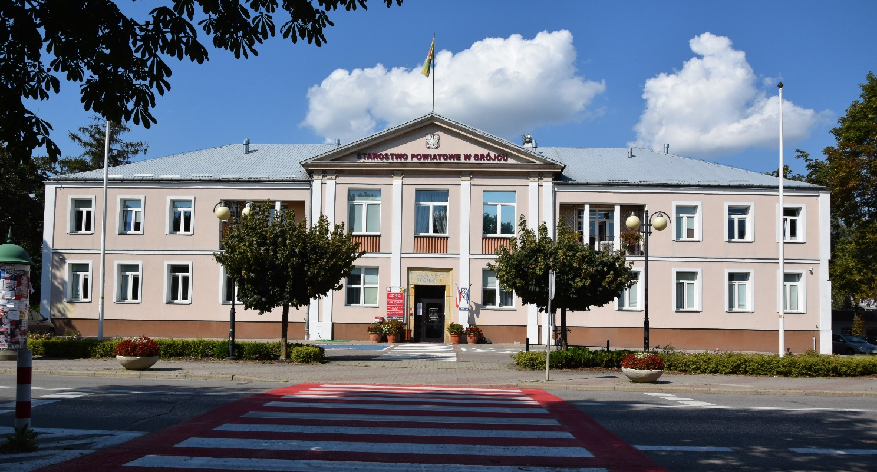

**Jakie sprawy załatwisz w Starostwie Powiatowym w Grójcu?**

**Przy ul. Piłsudskiego 59** jest główna siedziba Starostwa.

Tutaj znajduje się Punkt Informacyjny.

Jest tu biuro znajdujące się na parterze budynku przy głównym wejściu do budynku.

Tutaj możesz przyjść, a pracownicy powiedzą Tobie co masz robić dalej.

Możesz również zadzwonić pod nr telefonu 48 665 11 00.

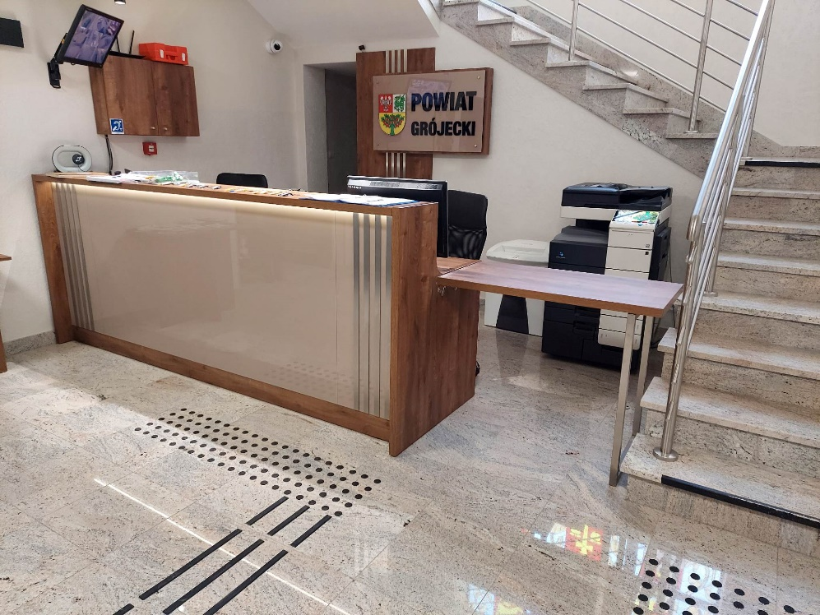

**Na miejscu** załatwisz sprawy związane między innymi:

* z budowaniem domów,
* z dokumentami twojego samochodu,
* z wydawaniem prawa jazdy,
* z rejestracją stowarzyszeń i klubów sportowych, wnioskowaniem o współorganizację imprez sportowych, turystycznych i promocyjnych,
* z umieszczaniem dzieci niepełnoletnich w ośrodkach wychowawczych,
* z uzyskaniem darmowej pomocy prawnika.
* wyrobić kartę wędkarską,
* załatwić sprawę związaną z wycinką drzew,
* załatwić sprawy związane ze środowiskiem;
* uzyskać pomoc Powiatowego Rzecznika Konsumentów w przypadku, gdy zostaniesz oszukany przez nieuczciwego sprzedawcę.

**W budynku Starostwa** załatwisz wszystkie sprawy geodezyjne.

Możesz tu przyjechać autem.

Przed wejściem do Urzędu od ulicy Piłsudskiego jest mały parking.

Za urzędem jest duży parking.

Parking jest darmowy.

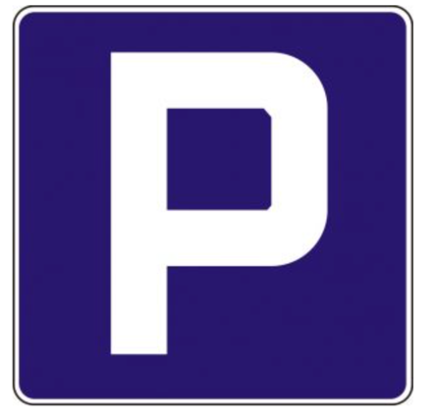

Budynek ma dwa wejścia– z przodu i z tyłu.

Przed budynkiem jest miejsce parkingowe dla osób z niepełnosprawnościami.

Pierwsze wejście jest od frontu, gdzie możesz wejść po schodach.

Z tyłu budynku jest platforma.

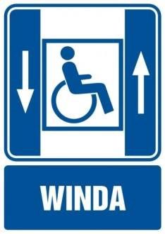

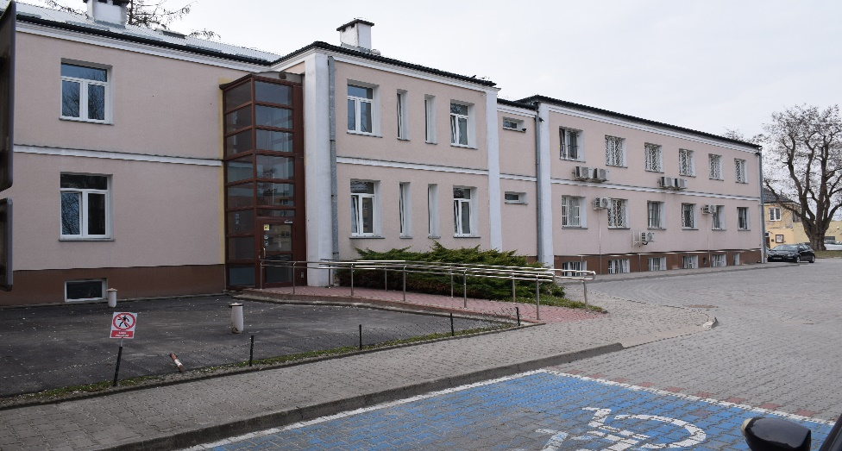

W pobliżu jest miejsce parkingowe dla osób z niepełnosprawnościami.

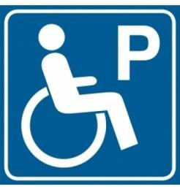

Platforma pomoże Tobie dostać się na parter lub piętro budynku jeśli masz problem z chodzeniem.

Jak wejdziesz do środka windy musisz trzymać cały czas przycisk z numerem piętra na które jedziesz.

Chcesz załatwić sprawę w Starostwie ?

Możesz przyjść do Starostwa i spotkać się z pracownikiem.

Możesz przynieść pismo i zostawić je w Punkcie Informacyjnym na parterze.

Możesz zadzwonić na numer: 486651100 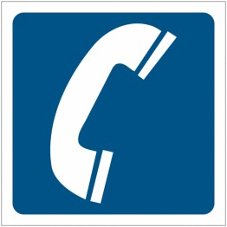

Możesz napisać e-mail na adres: starostwo@grojec.pl

Możesz wysłać wiadomość na adres skrzynki EPUAP:

**/424s0xivh6/skrytka**

Możesz napisać zwykły list na adres:

**Starostwo Powiatowe w Grójcu,**

**ul. Piłsudskiego 59,**

**05-600 Grójec**

Koperta 

Jeśli jesteś głuchy możesz skorzystać z pomocy tłumacza języka migowego.



W punkcie informacyjnym zainstalowano pętlę indukcyjną.



Pętla indukcyjna to takie urządzenie, które pomaga lepiej słyszeć osobom, które mają aparaty słuchowe.

Jeśli jesteś osobą niewidomą lub mającą duże problemy z widzeniem też możesz załatwić wszystkie swoje sprawy.

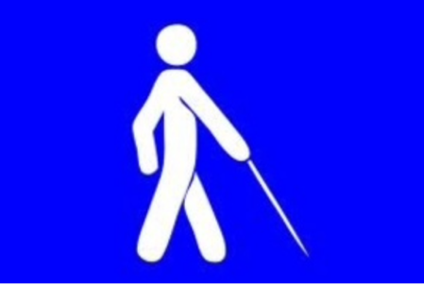

Powiedz urzędnikom o Twoich problemach ze wzrokiem i powiedz jak można Tobie pomóc. Pracownicy Urzędu pomogą załatwić Twoją sprawę.

Jeśli przy poruszaniu się pomaga Ci pies przewodnik, możesz z nim przyjść do Urzędu.

Na parterze jest toaleta dostosowana dla niepełnosprawnych.

